A Fjällräven lett a legnépszerűbb ruházati márka a svéd Tradera adatai alapján
Immár a negyedik egymást követő évben végzett az első helyen a Fjällräven a legnagyobb svéd használtruha-piactér, a Tradera Circular Brands indexe alapján, amely a vásárlók körében legkeresettebb ruházati márkákat listázza. A használt ruhadarabok és felszerelések értékesítése fontos szerepet játszik a divatipar fenntarthatóságának fokozásában, mivel így a termékek felhasználási ideje jelentősen meghosszabbítható, ez pedig a túltermelés és a környezeti terhelés visszafogásához egyaránt hozzájárul.
A rangsor az elmúlt egy év legkeresettebb divatmárkáinak és gyártóinak élmezőnyét mutatja be, a keresések, illetve eladások száma, az átlagos eladási ár és az értékesítések alapján. A kategóriák között megtalálható a női, férfi, gyermek, outdoor, illatszer, valamint egy „feltörekvő márka” szekció is. A Circular Brands további fontos eleme egy, a teljes ruházati iparágra vonatkozó top 25-ös lista is, amelynek első helyét 2025-ben ismét a Fjällräven foglalja el.
„Nagy megtiszteltetés számunkra, hogy ismét Svédország legnépszerűbb ruházati márkájaként ismerték el a Fjällrävent a Tradera használtruha-piacterének vásárlói. Ez az eredmény jól mutatja, milyen értéket képviselnek tartós és időtálló termékeink, amelyeket a különböző generációk egyaránt megbecsülnek és hosszú időn át használnak. Számunkra a fenntarthatóság nem egy múlékony trend, hanem egy olyan felelősségvállalás, amely minden tevékenységünket alapjaiban határozza meg. Büszkék vagyunk arra, hogy aktív részesei lehetünk a körforgásos gazdaság elterjesztésének az outdoor szektorban - és azon túl is” – mondta Aiko Bode, a Fenix Outdoor fenntarthatósági vezetője.
A Fjällräven 1960-as alapítása óta funkcionális és tartós ruhadarabok előállításán dolgozik. A strapabíró anyagok használatának, illetve az időtálló szabásminták megalkotásának köszönhetően a termékeket évtizedeken át használják, majd át is örökítik a következő generációkra - vagy éppen továbbadják a használtruha-piactereken. Ennek eredményeként ezek a ruhadarabok új tulajdonosokhoz kerülve továbbra is használatban maradnak. Így kevesebb újabb terméket kell gyártani, ami a bolygónak is jót tesz: az új árucikkek előállításához szükséges energia és nyersanyag felhasználása, valamint a régi termékekből képződő hulladék mennyisége egyaránt alacsonyabb lesz.
Ezt a szemléletmódot követi a márka legújabb kezdeményezése, a használt ruhadarabok, illetve felszerelések adásvételére szolgáló Fjällräven Pre-Loved, amelynek célja a termékek életciklusának meghosszabbítása, illetve a körforgásos szemlélet elterjesztése. Az egyelőre az Egyesült Államokban üzemelő, új használtruha-platformon a vásárlók itt olyan használt Fjällräven termékekből válogathatnak, amelyeket előzetesen alaposan átvizsgáltak, szükség esetén megjavítottak és újraértékesítésre alkalmasnak találtak.
További információ a Fjällräven fenntarthatósági megközelítéséről az alábbi weboldalon: https://www.fjallraven.com/uk/en-gb/about%20fjallraven/sustainability/
Részletes tudnivalók a Tradera Circular Brands 2025 jelentéséről: https://info.tradera.com/circular-brands-2025/
Sajtókapcsolat:
- Nagy Luca
- FLOW PR
- nagy.luca@flowpr.hu
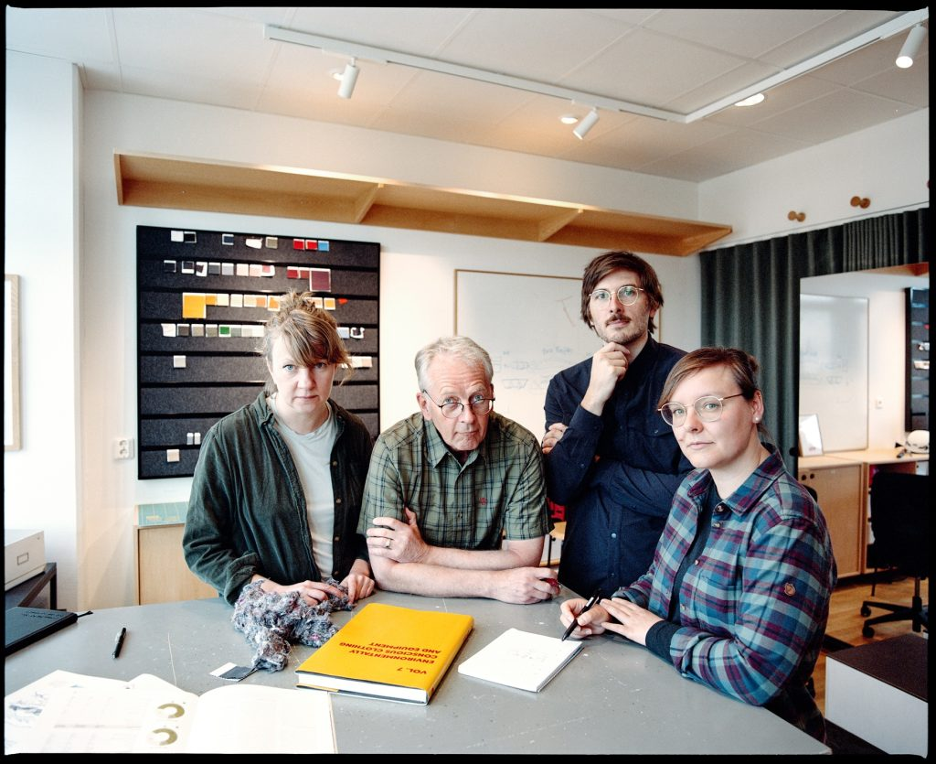 | © Fjällräven
Eredeti tartalom: Fjällräven
Továbbította: Helló Sajtó! Üzleti Sajtószolgálat
Ez a sajtóközlemény a következő linken érhető el:

